前端页面逻辑

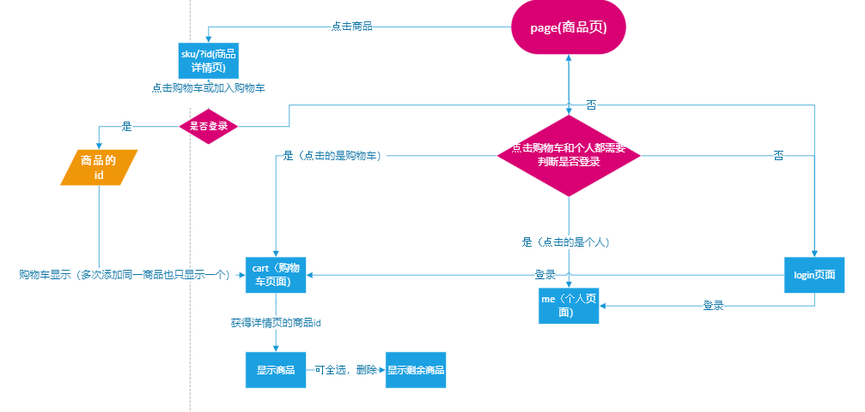

foot组件单独出来

1. Page页面

获取商品数据:

SkuStatus中为1则显示，为2则不显示

ISku中page页显示商品title（标题），price（价格），cover（封面图）。Key为商品id

二、sku/:?id商品详情页

点击商品，路由跳转到sku/:?id

其中主要显示的是：头图（轮播图），价格，库存，详情图（多图拼接）

点击商品详情页的加入购物车或购物车都将先判断是否登录，若未登录，则需要跳转到login页面，若登录，则点击购物车将跳转到cart页面，点击加入购物车将商品的id传入cart页面。

1. cart页面（购物车）

获取商品详情页传过来的商品id，再根据id获取ISku中显示商品title（标题），price（价格），cover（封面图）。再添加状态是否选中，做到全选和删除。

1. me页面（个人）

显示个人头像，昵称

1. login页面

form表单提交：用户名和密码与api中login(username: string, password: string)中比较判断